

ÍNDICE

1. Introducción

2. Conceptualización del crecimiento y desarrollo
2.1 Definición de crecimiento
2.2 Definición de desarrollo
2.3 Diferencias y relación entre crecimiento y desarrollo

3. Patrones del crecimiento infantil
3.1 Patrón céfalo–caudal
3.2 Patrón próximo–distal

4. Características universales del crecimiento y desarrollo
4.1 Secuencia ordenada y predecible
4.2 Velocidad variable
4.3 Continuidad y plasticidad
4.4 Interacción genética y ambiental
4.5 Universalidad de las etapas

5. Factores que influyen en el crecimiento y desarrollo
5.1 Factores genéticos
5.2 Nutrición
5.3 Hormonas
5.4 Factores ambientales y socioeconómicos
5.5 Factores psicoafectivos

6. Cambios físicos y fisiológicos en la niñez
6.1 Crecimiento durante el primer año de vida
6.2 Crecimiento en la niñez temprana (1–5 años)
6.3 Crecimiento en la niñez intermedia (6–10 años)
6.4 Crecimiento en la adolescencia
6.5 Maduración ósea

7. Trastornos del crecimiento y desarrollo
7.1 Desnutrición: tipos y características
7.2 Consecuencias clínicas
7.3 Prevención y tratamiento

8. Importancia clínica y social del estudio del crecimiento y desarrollo
8.1 Relevancia en la práctica médica
8.2 Implicaciones en la salud pública
8.3 Estrategias de prevención y promoción de la salud

9. Conclusión

10. Bibliografía

INTRODUCCIÓN

El crecimiento y desarrollo biológico son fundamentales para entender la vida humana. Desde el instante en que se produce la concepción, cada célula del embrión inicia un proceso complejo y meticulosamente coordinado que dará origen a un organismo capaz de llevar a cabo funciones vitales, interactuar con su entorno y reproducirse. Este proceso no sigue un camino lineal ni uniforme; se desarrolla en etapas que abarcan desde la vida intrauterina hasta la adolescencia, pasando por la infancia temprana y la niñez intermedia. Cada una de estas etapas tiene sus propias características, con momentos de crecimiento acelerado y períodos de maduración funcional que reflejan la interacción de factores genéticos, hormonales, nutricionales, ambientales y psicosociales. Desde una perspectiva clínica, el crecimiento y el desarrollo son indicadores muy sensibles de la salud integral de una persona. No se trata solo de medir la altura, el peso o el perímetro cefálico; el desarrollo incluye la adquisición de habilidades motoras, cognitivas, del lenguaje, emocionales y sociales. Por eso, el seguimiento de estos procesos permite a los profesionales de la salud detectar de manera temprana cualquier alteración que podría afectar la calidad de vida del niño a largo plazo. Por ejemplo, un retraso en el crecimiento puede ser la primera señal de un déficit hormonal, desnutrición o una enfermedad crónica; de igual forma, un retraso en el desarrollo de hitos motores o del lenguaje puede indicar problemas neurológicos o ambientales que necesitan atención inmediata. El seguimiento clínico del crecimiento y desarrollo se lleva a cabo mediante diversas herramientas: mediciones antropométricas periódicas, curvas de crecimiento estandarizadas (OMS, CDC), evaluación de la edad ósea a través de radiografías, valoración de hitos del desarrollo y pruebas de desarrollo psicomotor. Estas herramientas no solo ayudan a identificar desviaciones, sino que también permiten establecer intervenciones oportunas, como la suplementación nutricional, terapias de estimulación temprana y derivaciones a especialistas cuando sea necesario. Además, el crecimiento y desarrollo biológico tienen un impacto que va más allá de la salud individual. A nivel social y comunitario, son un reflejo del bienestar de la población. Factores como la desnutrición, la falta de educación, la violencia, el acceso limitado a servicios de salud y la pobreza se manifiestan directamente en la altura, el peso y el desarrollo cognitivo de los niños. Por eso, estudiar estos procesos es crucial no solo para la medicina clínica, sino también para la salud pública, la política social y la educación. Esto nos ayuda a planificar estrategias de prevención, promoción de la salud y mejora del desarrollo infantil en comunidades vulnerables.

En el ámbito de la práctica médica, analizar el crecimiento y desarrollo implica tener una visión holística del paciente. No se trata solo de medir la altura y el peso; el profesional de la salud debe considerar la alimentación, la historia familiar, los factores emocionales, la estimulación cognitiva y social, así como la presencia de enfermedades crónicas o agudas. Esta evaluación integral permite hacer un diagnóstico preciso, prevenir complicaciones y maximizar el potencial de cada niño, asegurando que logre un desarrollo físico, intelectual y emocional acorde a su edad. Por último, es fundamental resaltar que el crecimiento desarrollo biológico son procesos dinámicos y adaptativos. La plasticidad del organismo, especialmente del sistema nervioso, permite compensar déficits cuando se llevan a cabo intervenciones tempranas. Sin embargo, hay períodos críticos en los que la falta de estimulación, nutrición o cuidado puede tener consecuencias irreversibles.

Por eso, la vigilancia constante y la intervención temprana son herramientas esenciales para cualquier profesional de la salud que busque ofrecer una atención integral y preventiva. En este documento, vamos a explorar a fondo las definiciones de crecimiento y desarrollo, sus características universales, los factores que los determinan, así como los cambios físicos y fisiológicos que ocurren durante la niñez, poniendo especial énfasis en la maduración ósea. También abordaremos los principales trastornos relacionados con el crecimiento y desarrollo, con un enfoque particular en la desnutrición, incluyendo ejemplos clínicos y la evidencia más reciente. El objetivo es proporcionar una visión completa y rigurosa, utilizando un lenguaje claro y accesible, pero con la profundidad necesaria para la formación médica, para entender cómo estos procesos afectan la vida de cada persona y de la sociedad en su conjunto.

Crecimiento

El crecimiento es un proceso biológico que se puede medir y se refleja en el aumento de peso, altura, perímetros corporales y masa muscular, además de cambios en la composición corporal, como la proporción de grasa y masa ósea. Este proceso está ligado a la proliferación de células, el aumento de su tamaño y la expansión de tejidos y órgano.

• Es algo que se puede medir y objetivar, lo que permite a los médicos compararlo con curvas de referencia estandarizadas (OMS, CDC)
• Facilita la evaluación del estado nutricional, la función endocrina y la salud general del niño
• Un seguimiento regular es fundamental para detectar a tiempo desviaciones que podrían señalar enfermedades crónicas, alteraciones hormonales o problemas de nutrición

Ejemplo clínico: un niño de 3 años cuyo peso está por debajo del percentil 5 para su edad podría estar enfrentando desnutrición crónica o problemas de malabsorción, lo que requiere una evaluación nutricional y metabólica urgente

Desarrollo

El desarrollo es un proceso cualitativo que muestra cómo maduramos y adquirimos habilidades físicas, cognitivas, motoras, emocionales y sociales a lo largo del tiempo. No se trata de números, sino de hitos que marcan nuestro progreso

• Esto incluye el desarrollo motor grueso (como gatear y caminar), motor fino (como agarrar objetos y escribir), lenguaje (desde el balbuceo hasta formar palabras y frases), cognitivo (resolver problemas y recordar) y social y emocional (interactuar con otros y manejar nuestras emociones)
• El desarrollo depende de factores como el sistema nervioso central, la nutrición, la estimulación temprana y el entorno familiar
• Si hay una falta o retraso en alcanzar estos hitos, podría ser un signo de trastornos neurológicos, genéticos o influencias ambientales

Ejemplo clínico: imagina a un niño de 2 años que no puede pronunciar palabras simples o que no juega con otros niños. Esto podría indicar un riesgo de trastornos del espectro autista o retraso en el lenguaje, incluso si su crecimiento físico parece normal. Diferencia y relación
• Crecimiento: se refiere al aumento físico y cuantitativo
• Desarrollo: se enfoca en la maduración funcional y cualitativa
• Ambos están profundamente conectados: problemas nutricionales, hormonales o psicosociales pueden afectar tanto el crecimiento como el desarrollo al mismo tiempo

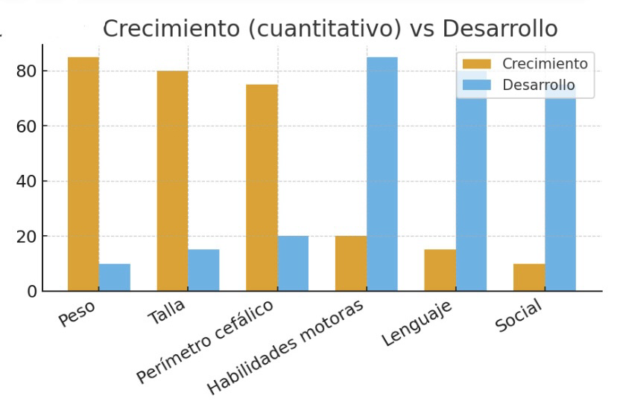

Patrones de Crecimiento Infantil

Patrón | Dirección del Crecimiento | Descripción | Ejemplo
👶 Cefalocaudal | De la cabeza hacia los pies | El control y maduración aparecen primero en la cabeza y después avanzan hacia el tronco y las piernas. | El bebé sostiene primero la cabeza antes de aprender a gatear o caminar.
🧒 Proximodistal | Del centro del cuerpo hacia las extremidades | El desarrollo empieza en el torso y hombros, y luego se extiende a brazos, manos y finalmente dedos. | El niño mueve los brazos completos antes de controlar los dedos para dibujar.

2. Características universales del crecimiento y desarrollo

El crecimiento y desarrollo humano no solo siguen patrones universales, sino que también permiten a los profesionales de la salud y la educación identificar el progreso individual y detectar posibles desviaciones
- Secuencia ordenada y predecible
El desarrollo humano sigue una secuencia lógica y constante, lo que permite anticipar los hitos motores, cognitivos y sociales. Por ejemplo, los bebés primero controlan la cabeza y el cuello (crecimiento céfalo-caudal), posteriormente adquieren control sobre el tronco y finalmente sobre las extremidades. De igual forma, el control próximo-distal indica que se logran primero movimientos amplios del tronco antes que los movimientos finos de manos y dedos
Aplicación clínica: Permite evaluar si un niño está alcanzando los hitos esperados y planificar terapias de estimulación temprana
Aplicación educativa: Ayuda a diseñar actividades adecuadas para cada etapa del desarrollo motor y cognitivo
- Velocidad variable
El ritmo de crecimiento cambia según la etapa de la vida:
  - Primer año: Crecimiento rápido; el peso se triplica y la talla aumenta aproximadamente 25 cm
  - Niñez intermedia (6-10 años): Crecimiento más estable, 5–7 cm por año
  - Adolescencia: Segundo brote de crecimiento, con picos de hasta 9–10 cm/año
Aplicación clínica: Facilita la detección de alteraciones nutricionales o hormonales y permite intervenciones tempranas
Aplicación educativa: Ayuda a adaptar expectativas académicas y físicas según la etapa de desarrollo
- Continuidad y plasticidad
El desarrollo es un proceso continuo que permite adaptaciones. La plasticidad cerebral significa que el cerebro puede reorganizarse y compensar deficiencias ocasionadas por privaciones nutricionales o falta de estímulos, especialmente en los primeros años de vida
Ejemplo clínico: Un niño que sufrió desnutrición puede recuperar habilidades cognitivas y motoras con adecuada intervención nutricional y estimulación
Relevancia educativa: Subraya la importancia de la estimulación temprana y la educación inclusiva.
- Interacción genética y ambiental
Los genes determinan el potencial máximo de crecimiento, pero el entorno influye en cuánto se alcanza dicho potencial. Factores como nutrición, salud, afecto, estimulación y condiciones sociales juegan un papel crucial
Ejemplo: Dos hermanos con la misma predisposición genética pueden tener diferentes tallas y habilidades si uno recibe mejor nutrición y más estímulos educativos que el otro
Importancia clínica y educativa: Permite orientar programas de intervención personalizados para maximizar el desarrollo individual
- Universalidad de etapas
Todos los niños atraviesan fases similares en el desarrollo motor, cognitivo y social, aunque la edad exacta de aparición de cada hito puede variar.
Ejemplo clínico: Dos niños de la misma edad pueden caminar a diferentes meses, pero ambos pasarán primero por gatear antes de caminar
Relevancia educativa: Sirve como referencia para planificar actividades de aprendizaje y detectar retrasos o necesidades especiales
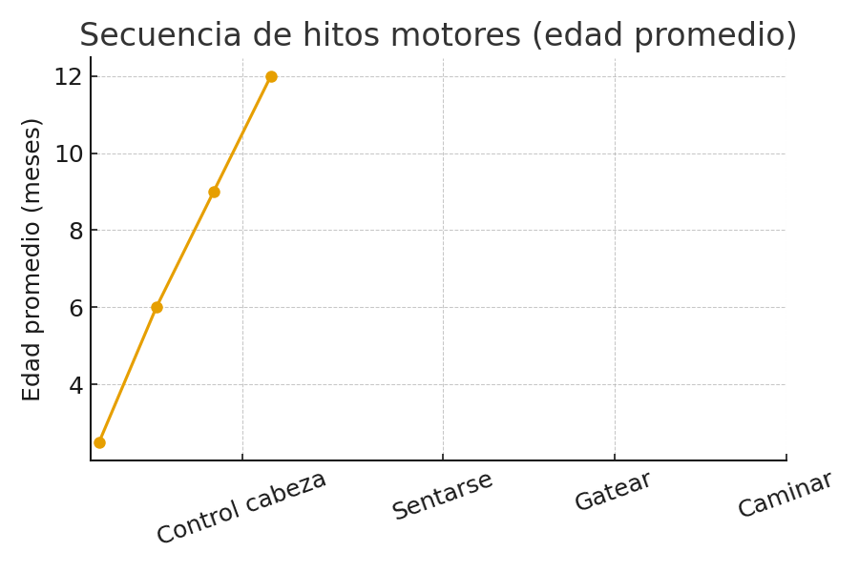

Características Universales del Crecimiento y Desarrollo

Característica | Descripción | Ejemplo | Aplicación
Secuencia ordenada y predecible | El desarrollo sigue un patrón: cabeza→tronco→extremidades; control del tronco antes que manos y dedos | Bebé controla cabeza antes de sentarse | Evaluar hitos y planificar estimulación temprana
Velocidad variable | Crecimiento rápido al inicio, constante en la niñez y acelerado en adolescencia | Diferencias de talla y peso entre niños de la misma edad | Detectar retrasos y orientar nutrición y actividad física
Continuidad y plasticidad | Desarrollo continuo; el cerebro puede adaptarse a privaciones o estímulos insuficientes | Recuperación de habilidades tras desnutrición | Programas de estimulación y rehabilitación
Interacción genética y ambiental | Genes fijan el potencial; el entorno determina cuánto se alcanza | Hermanos con la misma genética pueden diferir por nutrición o estímulo | Personalizar estrategias educativas y de desarrollo
Universalidad de etapas | Todos pasan por las mismas fases motoras, cognitivas y sociales, aunque en tiempos distintos | Gatear antes de caminar; aprender lenguaje en orden predecible | Detectar retrasos y planificar actividades según hitos

3. Factores que influyen en el crecimiento y desarrollo

El crecimiento y desarrollo son procesos complejos, afectados por una variedad de factores biológicos, nutricionales, hormonales, ambientales y psicosociales:

- Genética
• Determina la altura potencial, la edad de inicio de la pubertad, la velocidad de crecimiento y la predisposición a ciertas enfermedades

• Alteraciones cromosómicas, como el síndrome de Turner o Down, impactan el crecimiento y desarrollo de maneras específicas

- Nutrición
• Una alimentación adecuada es el factor ambiental más determinante
• La lactancia materna exclusiva durante los primeros 6 meses y una dieta equilibrada después son fundamentales
• Las deficiencias de micronutrientes (como hierro, zinc y vitamina

D) pueden afectar tanto el crecimiento físico como el desarrollo neurológico

Ejemplo: un niño con deficiencia de hierro puede sufrir anemia ferropénica, retraso cognitivo y un rendimiento escolar inferior

- Hormonas
• Hormonas como la del crecimiento (GH), las tiroideas, la insulina y las hormonas sexuales regulan la proliferación y maduración celular
• Cualquier alteración puede resultar en baja estatura, pubertad precoz o retraso en la pubertad

- Factores ambientales y socioeconómicos
• La pobreza, la falta de acceso a agua potable, el saneamiento inadecuado y las limitaciones en el acceso a servicios de salud impactan directamente en el crecimiento y desarrollo
• Los programas sociales y de nutrición tienen un efecto medible en la estatura y el desarrollo cognitivo de los niños

- Factores psicoafectivos
• La estimulación temprana, el afecto y la seguridad emocional son cruciales para el desarrollo cerebral y social
• El estrés crónico, el abandono o la violencia pueden retrasar las habilidades cognitivas y motoras, incluso si la nutrición es adecuada

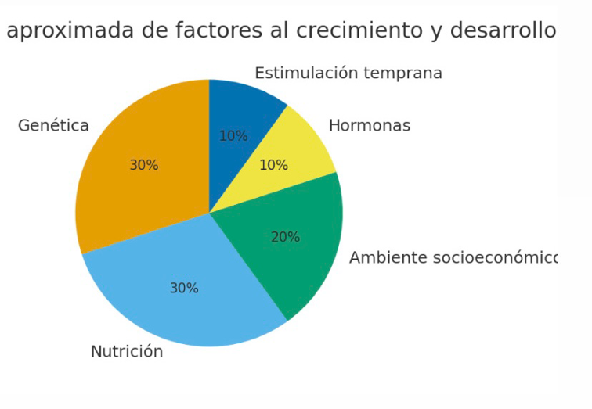

Factor | Descripción | Ejemplo Clínico / Real | Aplicación / Relevancia
Genética | Determina altura potencial, edad de inicio de pubertad, velocidad de crecimiento y predisposición a enfermedades | Alteraciones cromosómicas como síndrome de Turner o Down afectan el desarrollo físico y cognitivo. | Permite identificar riesgos y planificar seguimiento médico individualizado.
Nutrición | Alimentación adecuada es clave; lactancia materna exclusiva y dieta equilibrada; deficiencias de micronutrientes afectan crecimiento y desarrollo neurológico | Deficiencia de hierro → anemia, retraso cognitivo y bajo rendimiento escolar. | Orienta intervenciones nutricionales, programas de suplementación y educación alimentaria.
Hormonas | Hormonas como GH, tiroideas, insulina y sexuales regulan proliferación y maduración celular; alteraciones afectan estatura y pubertad. | Deficiencia de GH → baja estatura; pubertad precoz por exceso hormonal. | Diagnóstico temprano y tratamiento hormonal pueden normalizar crecimiento y desarrollo.
Factores ambientales y socioeconómicos | Pobreza, falta de agua potable, saneamiento deficiente y limitaciones en salud afectan directamente el crecimiento y desarrollo. | Niños en pobreza con acceso limitado a servicios de salud muestran menor estatura y retraso cognitivo. | Programas sociales y nutricionales mejoran la estatura y desarrollo cognitivo; guía políticas públicas.
Factores psicoafectivos | Estimulación temprana, afecto y seguridad emocional son cruciales; estrés crónico, abandono o violencia retrasan habilidades. | Niños con abuso o abandono muestran retraso en desarrollo motor y cognitivo aunque tengan buena nutrición. | Intervenciones educativas y psicológicas, programas de estimulación temprana y protección infantil.

4. Cambios físicos y fisiológicos de la niñez (maduración ósea)

Durante la infancia, se producen cambios que son tanto progresivos como complejos:

• Primer año: hay un crecimiento rápido, donde el peso se triplica y la altura aumenta en más de 25 cm. También se inicia la dentición primaria y se observan mejoras en las habilidades motoras.
• Niñez temprana (1–5 años): el crecimiento se vuelve más estable, se desarrolla el lenguaje y se mejora la coordinación tanto motora fina como gruesa.
• Niñez intermedia (6–10 años): se consolidan las habilidades académicas, motoras y sociales, con un crecimiento constante y armonioso.
• Adolescencia: se experimenta un brote de crecimiento relacionado con la pubertad, junto con cambios hormonales y la maduración sexual. Maduración ósea
• Se evalúa a través de radiografías de la mano y muñeca izquierda, comparándolas con un atlas de edad ósea.
• Una edad ósea retrasada puede indicar hipotiroidismo, déficit de hormona de crecimiento o un retraso constitucional en el crecimiento.
• Por otro lado, una edad ósea adelantada puede ser señal de pubertad precoz o un exceso hormonal.
• Es fundamental para distinguir entre un retraso normal y uno patológico.

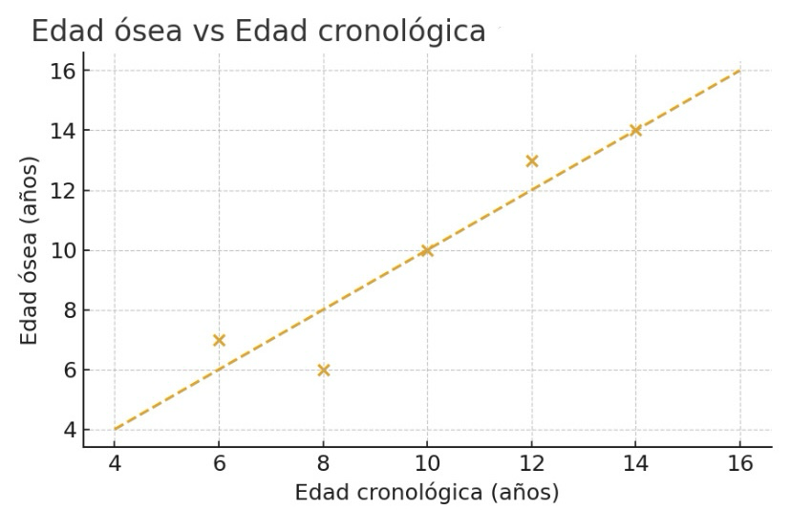

Etapa / Aspecto | Cambios físicos y fisiológicos | Maduración ósea
Primer año de vida | • Crecimiento acelerado (peso se triplica, talla ↑ >25 cm). • Inicio de dentición primaria. • Desarrollo de habilidades motoras básicas. | • Desarrollo óseo rápido y activo. • Presencia de núcleos de osificación en huesos largos.
Niñez temprana (1–5 años) | • Crecimiento más estable. • Desarrollo del lenguaje. • Mejora de la coordinación motora fina y gruesa. | • Radiografías muestran osificación progresiva en muñeca y mano. • Edad ósea se acerca a la cronológica.
Niñez intermedia (6–10 años) | • Crecimiento armónico y constante. • Consolidación de habilidades académicas, sociales y motoras. | • Evaluación de edad ósea útil para detectar retrasos o adelantamientos. • Variaciones pueden asociarse a problemas endocrinos.
Adolescencia | • Brote de crecimiento relacionado con pubertad. • Cambios hormonales y maduración sexual. | • Edad ósea permite valorar el inicio y avance de la pubertad. • Retraso → posible hipotiroidismo o déficit hormonal. • Adelanto → pubertad precoz o exceso hormonal.
Importancia clínica | • Refleja el desarrollo físico y social esperado por edad. | • Determina si el retraso en crecimiento es normal o patológico. • Se mide con radiografía de mano y muñeca izquierda comparada con atlas de edad ósea.

5. Trastornos del crecimiento y desarrollo (desnutrición)

Tipos de desnutrición

• Aguda (emaciación): se caracteriza por una rápida pérdida de peso, lo que conlleva un riesgo inmediato de mortalidad.
• Crónica (retraso en talla): se refiere a un déficit prolongado que impacta negativamente en el desarrollo cognitivo.
• Bajo peso global: es una combinación de los dos tipos anteriores.
• Deficiencias de micronutrientes: estas afectan el aprendizaje, el sistema inmunológico y la maduración ósea.

Consecuencias
• Retraso en talla y peso, alteraciones cognitivas, inmadurez del sistema inmunológico, mayor susceptibilidad a infecciones y un aumento en la mortalidad infantil.

Prevención y tratamiento

• Lactancia materna exclusiva.
• Alimentación complementaria equilibrada y suplementación de micronutrientes.
• Educación para las familias y la comunidad.
• Intervención médica temprana ante cualquier signo de alerta.

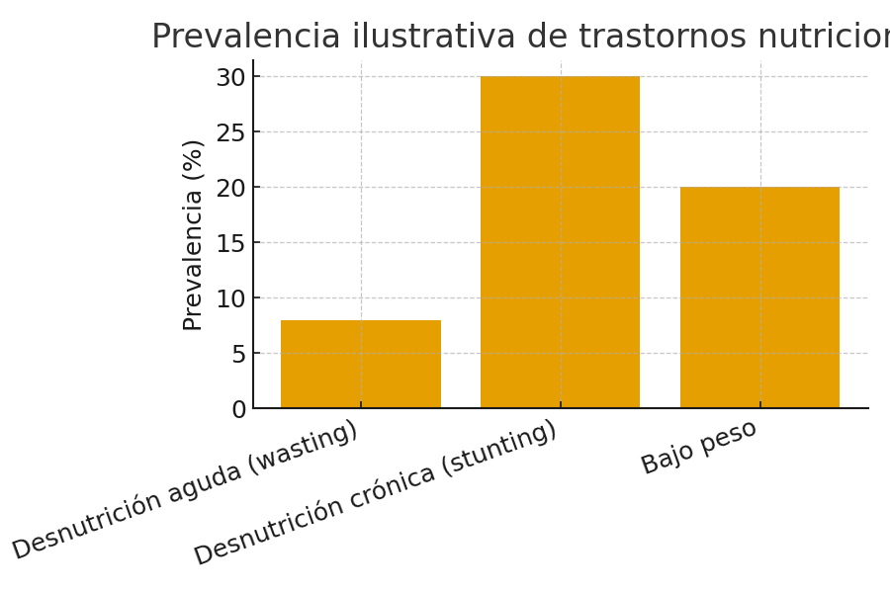

Aspecto | Descripción detallada
Tipos de desnutrición | Aguda (emaciación): pérdida rápida de peso, asociada a riesgo inmediato de mortalidad. Crónica (retraso en talla): déficit prolongado que compromete el desarrollo físico y cognitivo. Bajo peso global: combinación de la aguda y crónica; indica deterioro general. Deficiencia de micronutrientes: afecta aprendizaje, sistema inmunológico, crecimiento y maduración ósea.
Características clínicas | • Niño con peso muy bajo para la talla (aguda). • Niño con talla baja para la edad (crónica). • Fatiga, debilidad y apatía. • Mayor vulnerabilidad a enfermedades infecciosas.
Consecuencias | • Retraso en talla y peso. • Alteraciones cognitivas y en el aprendizaje. • Inmadurez del sistema inmunológico. • Mayor frecuencia y gravedad de infecciones. • Aumento en la mortalidad infantil.
Factores de riesgo asociados | • Dieta insuficiente o inadecuada. • Falta de acceso a alimentos nutritivos. • Enfermedades infecciosas recurrentes. • Pobreza y falta de educación en salud y nutrición.
Prevención | • Lactancia materna exclusiva los primeros 6 meses. • Alimentación complementaria adecuada a partir de los 6 meses. • Suplementación con vitaminas y minerales. • Programas comunitarios de educación alimentaria.
Tratamiento | • Detección temprana en consultas de control infantil. • Rehabilitación nutricional supervisada. • Suplementación de micronutrientes específicos (hierro, zinc, vitamina A, etc.). • Tratamiento oportuno de infecciones asociadas.
Importancia clínica y social | • Determina la calidad de vida presente y futura del niño. • Su impacto no solo es físico, también cognitivo y social. • Constituye un problema de salud pública prioritario en países en desarrollo.

Conclusión

El crecimiento y desarrollo biológico son fundamentales para la salud infantil, reflejando de manera integral el bienestar físico, psicológico y social de un niño. A lo largo de este trabajo, hemos visto que estos procesos van más allá de simplemente aumentar de peso o estatura; son fenómenos complejos y dinámicos que incluyen la maduración de órganos y sistemas, así como el desarrollo de habilidades cognitivas, emocionales y sociales. Todo esto depende de la interacción entre factores genéticos, hormonales, nutricionales, ambientales y psicoafectivos. Desde el punto de vista médico, entender el crecimiento y desarrollo es clave para practicar una medicina preventiva y centrada en el paciente. Un seguimiento cuidadoso puede ayudar a identificar desviaciones sutiles en la curva de crecimiento, retrasos en la maduración ósea o alteraciones en los hitos del desarrollo motor y cognitivo. Estos hallazgos no solo son útiles para la práctica clínica individual, sino que también proporcionan información valiosa sobre la salud de la población. Por ejemplo, un aumento en los casos de retraso en la estatura o bajo peso en una comunidad puede indicar problemas de desnutrición, deficiencias de micronutrientes, falta de atención sanitaria o condiciones socioeconómicas desfavorables, lo que resalta la necesidad de intervenciones de salud pública y políticas de bienestar social. En la práctica clínica diaria, es esencial adoptar un enfoque integral. No se trata solo de registrar medidas antropométricas; el profesional debe evaluar simultáneamente factores hormonales, nutricionales y ambientales, así como aspectos psicoafectivos que afectan directamente el desarrollo cerebral y emocional. Por ejemplo, un niño que crece físicamente bien pero que tiene retraso en el desarrollo de habilidades lingüísticas podría estar enfrentando una falta de estimulación temprana, estrés crónico o incluso problemas neurológicos subyacentes. Este enfoque integral asegura que la intervención sea oportuna, precisa y multidimensional, abarcando desde la suplementación hasta el apoyo emocional. Es fundamental reconocer la plasticidad del organismo, especialmente durante los primeros años de vida. La habilidad del sistema nervioso y del cuerpo para adaptarse y compensar deficiencias nos permite implementar estrategias de recuperación y rehabilitación, lo que ayuda a minimizar el impacto de factores adversos como la desnutrición, infecciones recurrentes o entornos poco estimulantes. Sin embargo, hay períodos críticos en el desarrollo, donde la falta de estímulo, una nutrición adecuada o el cuidado emocional pueden tener consecuencias irreversibles, afectando no solo la salud física, sino también la cognitiva y emocional, con repercusiones a largo plazo en la vida adulta. La desnutrición, que es uno de los principales trastornos del crecimiento y desarrollo, ilustra la importancia de la prevención y la intervención temprana. Sus efectos no se limitan a un retraso en la talla o el peso; también impactan el desarrollo cerebral, la capacidad de aprendizaje, la inmunidad y la resistencia a enfermedades.

Esto demuestra que la salud infantil es el resultado de múltiples factores, tanto biológicos como sociales. La labor del médico, junto con programas educativos, sociales y nutricionales, puede revertir estos efectos y permitir que los niños alcancen su máximo potencial, reforzando la idea de que la medicina preventiva es clave para la salud futura de la población. Finalmente, una comprensión profunda del crecimiento y desarrollo biológico permite a los profesionales de la salud adoptar una visión integral, combinando el conocimiento científico con una sensibilidad social y ética profesional. Cada niño es un mundo único, con su propio ritmo y necesidades, y es responsabilidad del médico asegurarse de que cada uno alcance su máximo potencial físico, cognitivo y emocional, promoviendo no solo la curación de enfermedades, sino también la prevención, la educación y el bienestar familiar y comunitario.

En resumen, entender el crecimiento y desarrollo biológico no solo prepara al futuro médico para diagnosticar y tratar problemas clínicos, sino que también le brinda las herramientas necesarias para comprender los factores sociales que afectan la salud.
Esto le permite implementar estrategias de prevención y promover políticas que beneficien a la infancia.
Así, se establece un enfoque médico que es integral, ético y profundamente humanista. Este conocimiento se convierte en una herramienta clave para asegurar que cada niño tenga la oportunidad de crecer, desarrollarse y vivir de manera saludable, alcanzando su máximo potencial. Es fundamental que el enfoque clínico sea siempre completo, multidimensional y centrado en el bienestar integral.

https://www.who.int/es/health-topics/child-growth

https://www.paho.org/sites/default/files/2023-08/manual-vigilancia-desarrollo-infantil-aiepi-2011.pdf

https://www.paho.org/es/temas/salud-nino

https://proyectos.inei.gob.pe/endes/2020/DESARRROLLO_INFANTIL/Desarrollo_Infantil_Temprano_ENDES_2020.pdf

https://www.unicef.org/colombia/el-desarrollo-infantil-y-el-aprendizaje-temprano

